

Техническая поддержка: balance@mos.ru

Инструкция по порядку получения МЧД и настройки её использования в 1С УАИС БУ

Внимание! Перед началом отправки МЧД в контролирующие органы и МЧД ЭДО, необходимо убедиться, что сертификат руководителя организации подключен к 1С-Отчётности для блока Отчётность, и добавлен в учетную запись «1С ЭДО» для блока ЭДО. Инструкция по подключению к 1С-отчётности:
Важно! Электронные доверенности, оформленные по форматам 5.01 и 5.02, продолжают действовать
ФНС России сообщила, что с 10.01.2025 принимается электронная доверенность и заявление о ее отзыве только по формату версии 5.03.
При этом изменение версии формата доверенности не является основанием для прекращения действия ранее оформленной доверенности. Это значит, что электронные доверенности, оформленные по форматам ранних версий (5.01 и 5.02) и представленные в ИФНС, продолжают действовать. Подавать вместо них доверенности по новому формату не нужно. Иными словами, новый формат применяется только в отношении новых доверенностей.
Также налоговая служба напомнила, что заявление об отзыве доверенности версии 5.03 позволяет отозвать электронные доверенности всех версий (т. е. оформленных по формату 5.01, 5.02 и 5.03).

Перечень сценариев использования МЧД, рассматриваемых в инструкции:

Сдача отчетности в ФНС
Регистрация МЧД в ФНС
Роль Бухгалтер
Необходимо перейти в раздел «Учет и отчетность» – «1С-Отчетность» на закладке «Уведомления» по команде «Создать» в открывшейся форме «Виды уведомлений» из папки МЧД следует выбрать «Машиночитаемая доверенность (ФНС)»

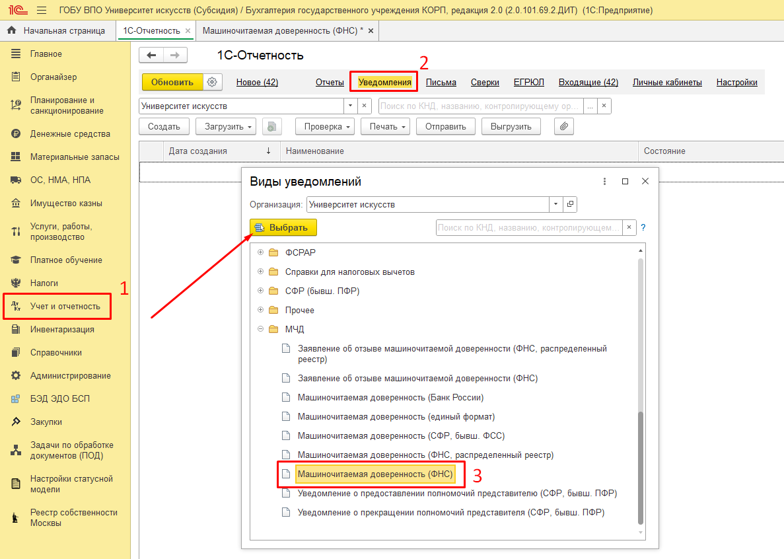
Внимание! Поле «Номер доверенности» заполняется произвольным числом, либо можно «б/н». Срок действия МЧД можно задать, указав Дату выдачи и Дату окончания действия. Также срок действия доверенности может определяться истечением периода времени или указанием на событие, которое должно неизбежно наступить (ст. 190 ГК РФ). В этом случае по ссылке «Расширенная настройка» следует перейти в форму «Настройка срока окончания действия доверенности». В открывшейся форме следует установить флаг «Отсутствует конкретная дата окончания» и указать срок действия МЧД в виде текстового описания (например, Три года).
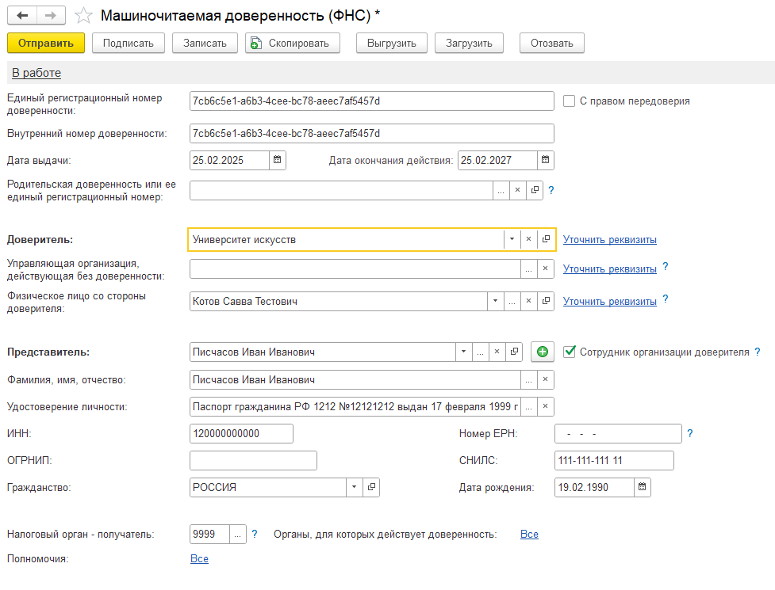
Обратите внимание что при формировании МЧД в ФНС, появилась возможность заполнить новый реквизит «Номер ЕРН» согласно формату 5.03, изменения внесены приказом ФНС России от 16.10.2024 № ЕД-7-26-/858@.
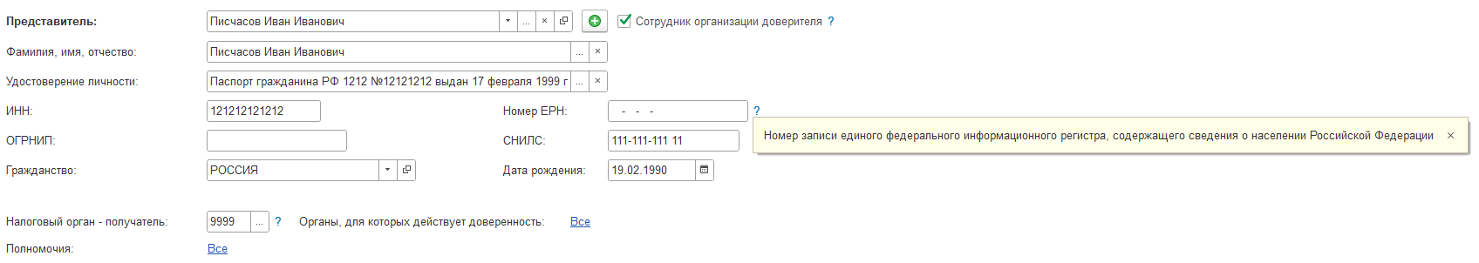
Изменение связано с принятием Федерального закона от 08.08.2024 №259-ФЗ. Согласно ему физические лица, не являющиеся индивидуальными предпринимателями, вправе указывать в декларациях и иных налоговых документах вместо ИНН свой номер записи единого федерального информационного регистра, содержащего сведения о населении Российской Федерации.

Если нет возможности подписать заявление сертификатом доверителя, просто записать документ и передать ссылку руководителю (письмом на почту).
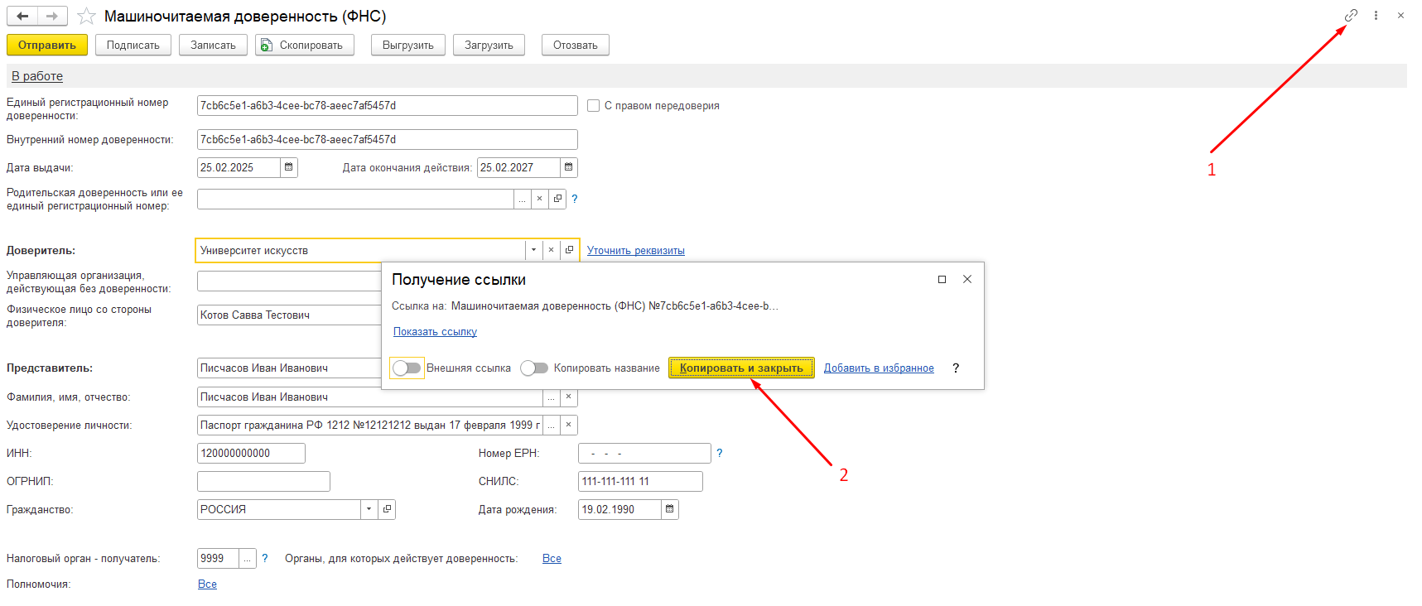
e1cib/data/Справочник.МашиночитаемыеДоверенностиФНС?ref=83ad005056a195d411eff3430e28f639 – пример ссылки\
После отправки МЧД необходимо дождаться изменения состояния на «Зарегистрировано» (Примерно 15 минут).

Роль Руководитель (ЭП ЮЛ с ФИО)
Скопировать ссылку из письма от бухгалтера, зайти в базу УАИС БУ и нажать на команду «Перейти по ссылке». Если в буфере обмена содержалась ссылка, то она автоматически подставится. 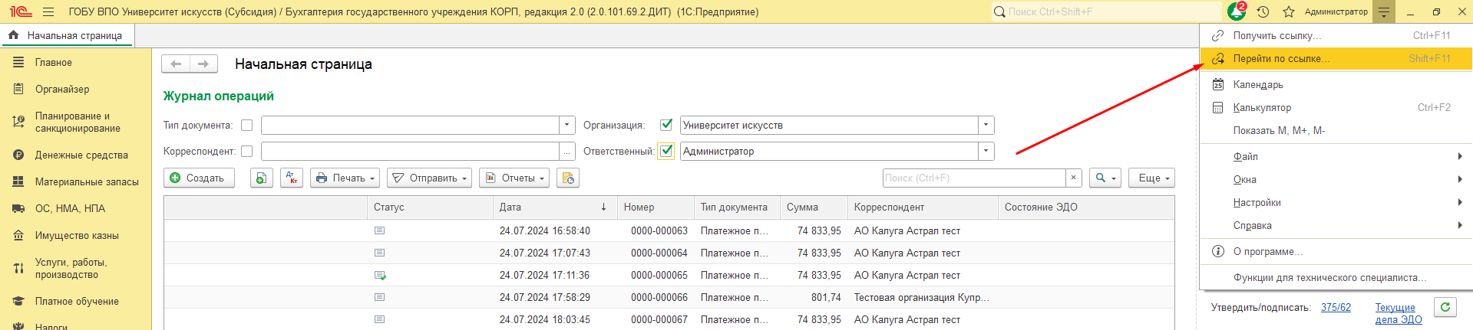
В открывшейся форме документа «Машиночитаемая доверенность (ФНС)» нажать на команду «Выгрузить». В процессе отправки по доверенности потребуется ввести пароль от сертификата и сам сертификат.
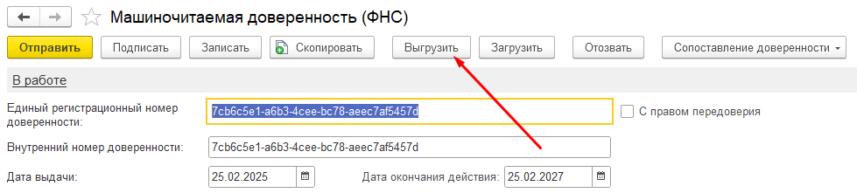

Настройка отправки отчетности в ФНС по МЧД
Роль бухгалтер
После регистрации МЧД в ФНС можно настроить отправку отчетности с ее использованием.
Раздел «Главное» – «Организации», войти в организацию и выбрать «Все регистрации в налоговых органах».
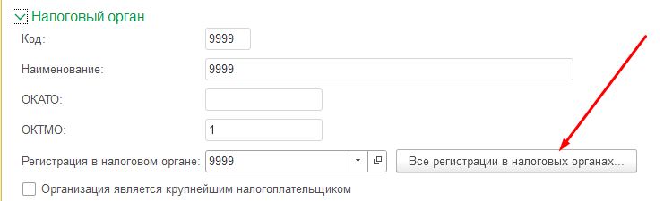

Выбрать из списка настройку с нужным ИФНС и указать представителя и его МЧД.
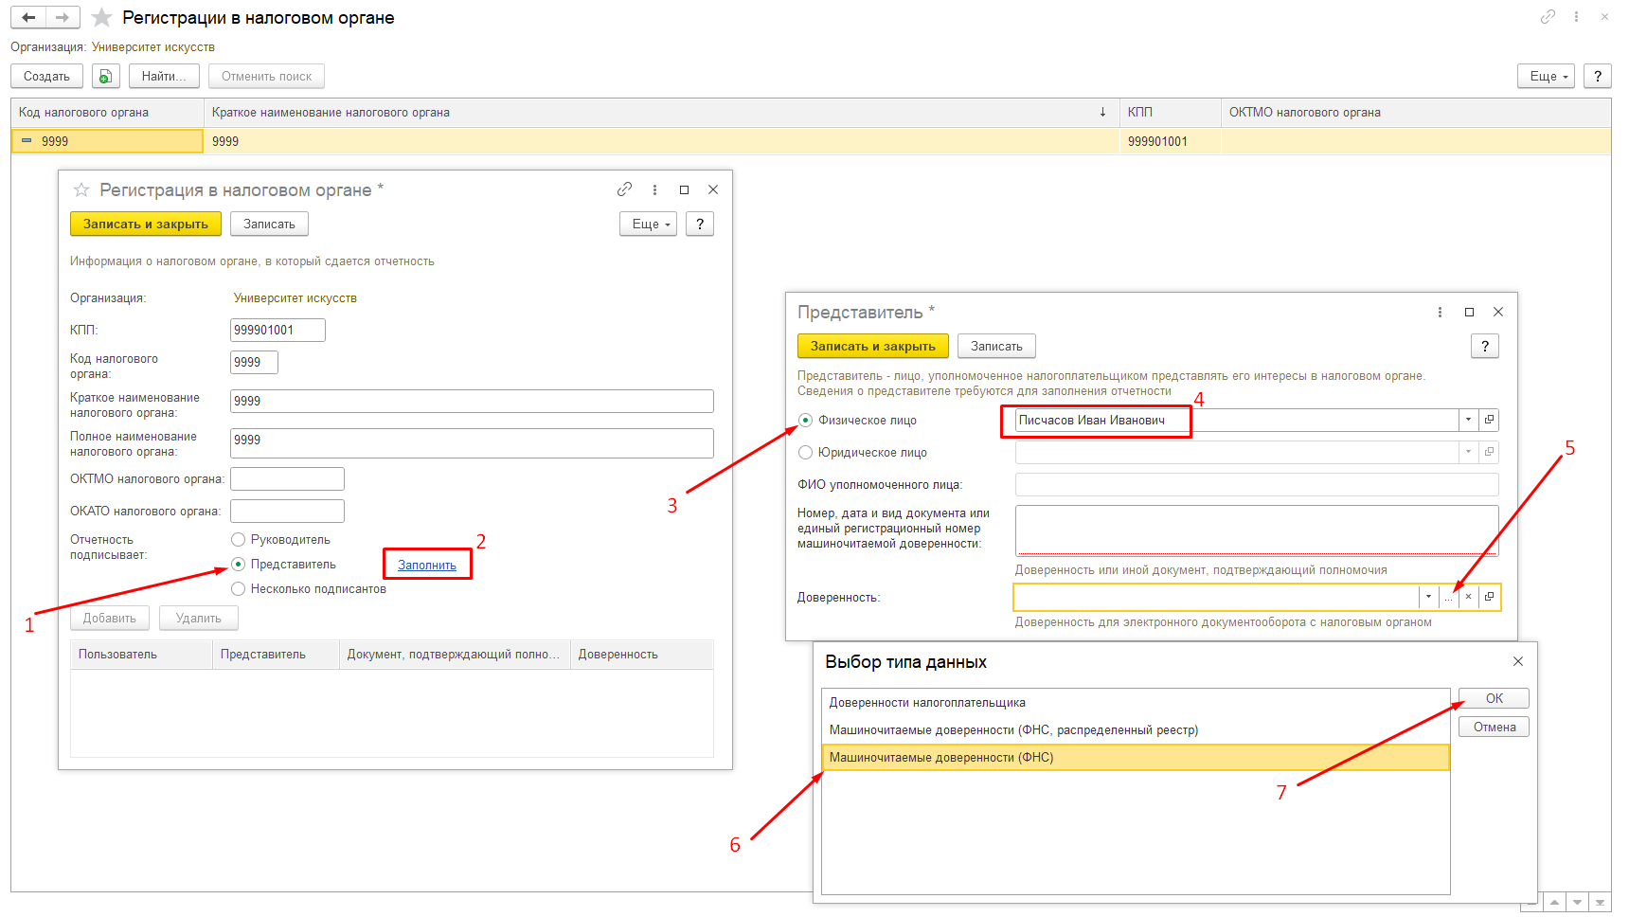

Записать и закрыть настройки
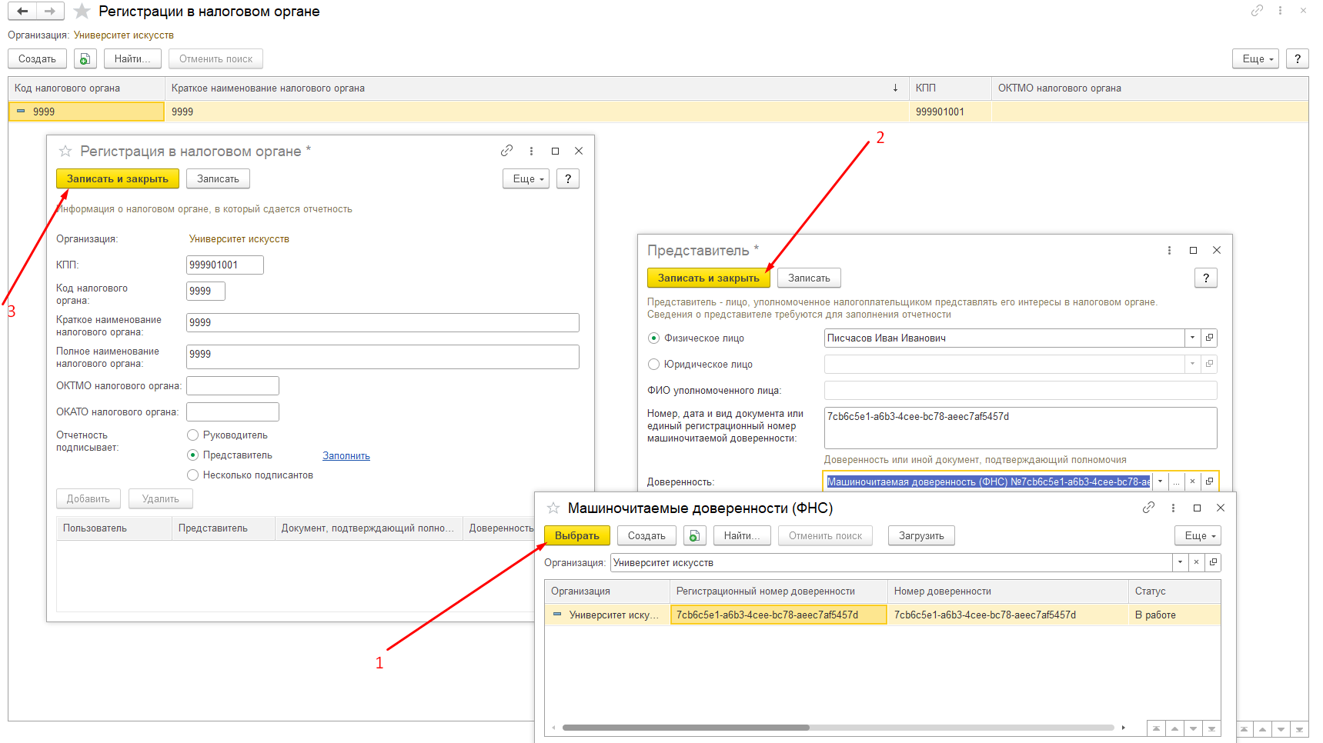

После данной настройки отправка отчетности в ФНС с МЧД будет сопровождаться информационным сообщением о представительстве, в котором указываются реквизиты доверенности и полномочия лица-владельца сертификата ключа электронной подписи.

Дополнительно: при создании МЧД доступна возможность загрузки её реквизитов из файлов, ранее созданных на портале ФНС, для этого требуется использовать команду «Загрузить».
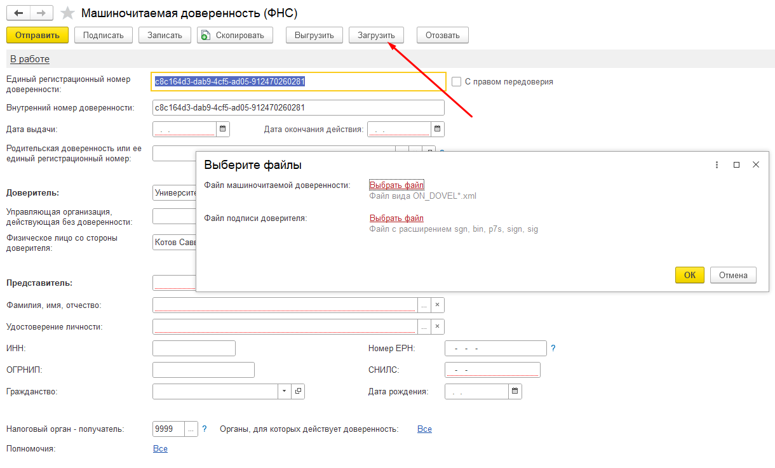

Заявление на подключение к 1С-Отчетности по сертификату с МЧД

Необходимо перейти в раздел «1С-Отчетность» – «Настройки» – «Список заявлений». 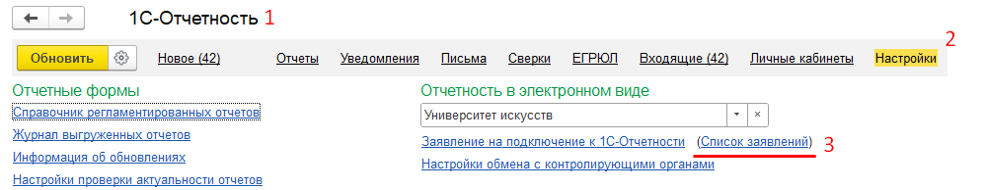
В форме списка заявлений создать заявление с типом Новое.
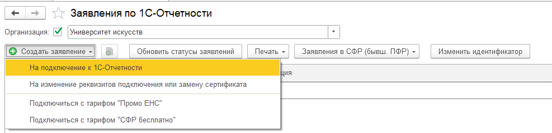

В форме заявления заполнить все необходимые поля. Указать пользователей, которым доступно использование учетной записи обмена с 1С-Отчетностью. Владелец сертификата – Сотрудник с МЧД.

Выбрать «Использовать существующий сертификат физлица», добавить ранее зарегистрированную МЧД и нажать «Отправить заявление».

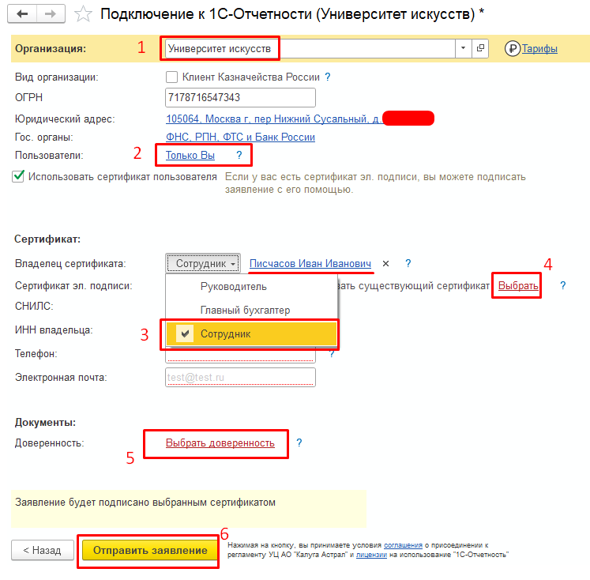

Добавление МЧД
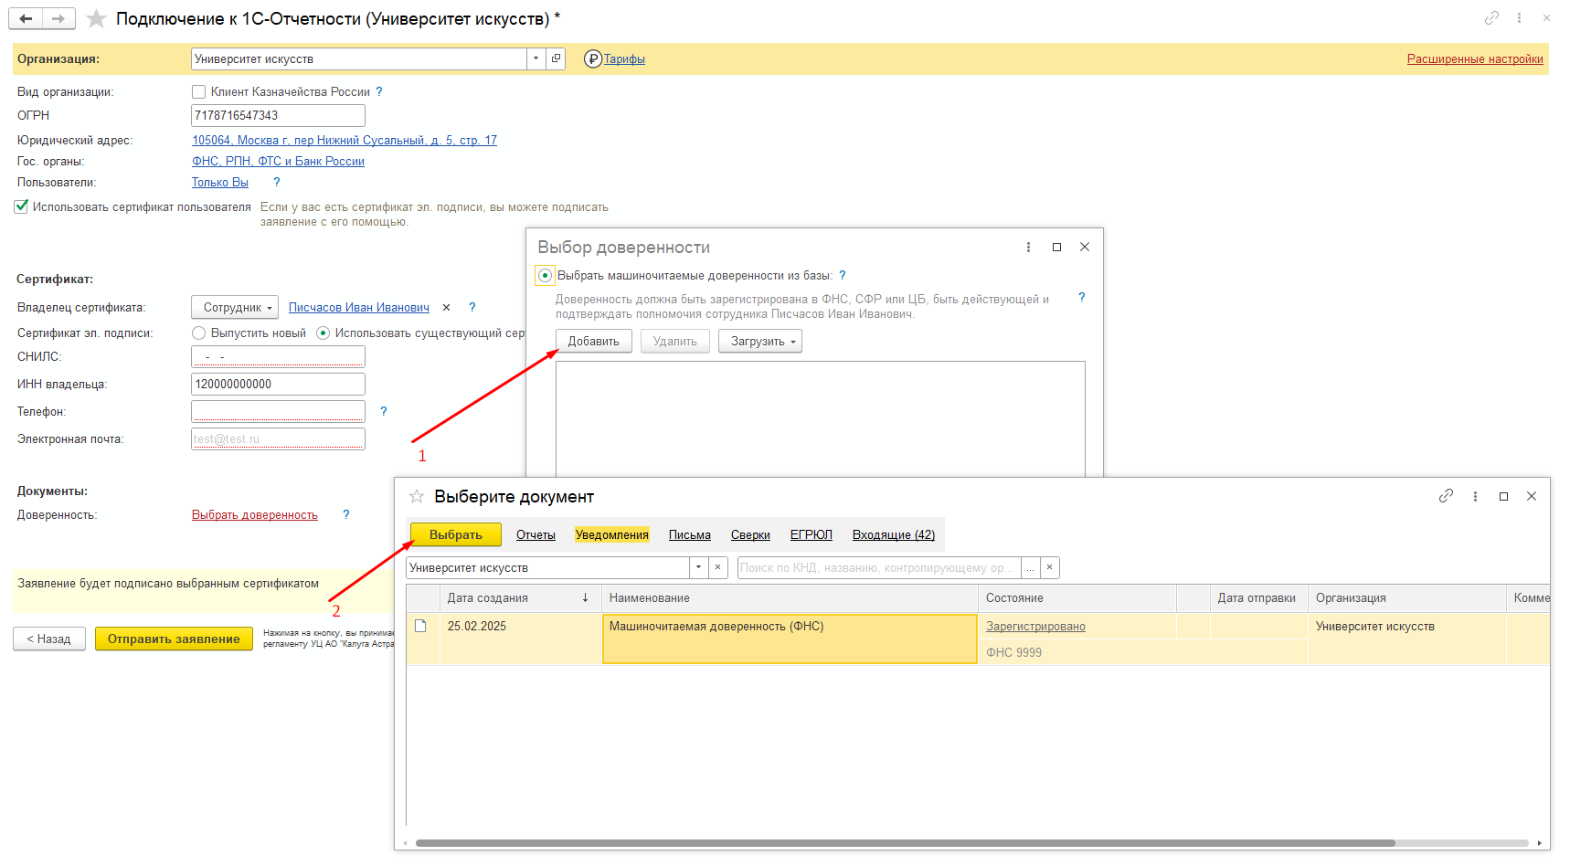
Обычно в течение 15 минут происходит регистрация заявления. Для обновления статуса нужно нажать на «Статус заявления» и в форме Этапа отправки на команду «Обновить». После установки статуса «Одобрено, настройка завершена», нажать на «настроить автоматически».
Важно! Потребуется вставить токен физлица.
На этом процесс настройки МЧД (ФНС) завершен. В отчетных формах ФНС при отправке будет запрашивать сертификат физлица. Для смены подписанта на другое физлицо с МЧД, необходимо в регистрации с налоговым органом выбрать его, а также в настройках 1С-Отчетности выбрать учетную запись/создать новое заявление если нет нового физлица.

Смена учетной записи в настройке обмена с ФНС

Необходимо перейти в раздел «1С-Отчетность» – «Настройки» - «Настройки обмена с контролирующими органами».
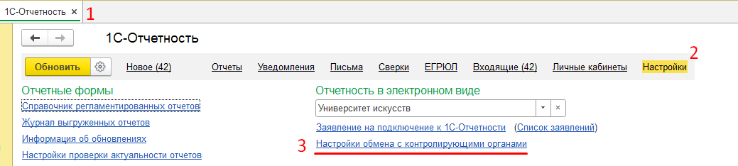

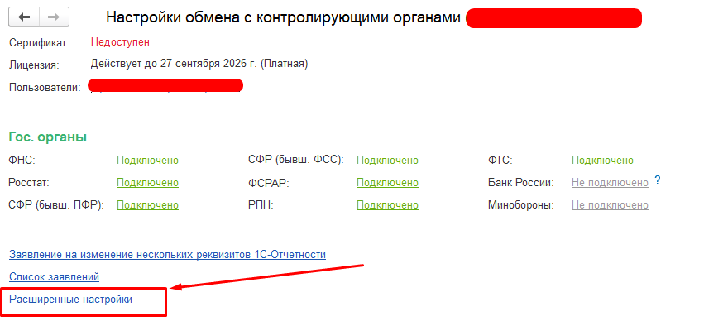

Выбрать расширенные настройки – «Настройки обмена с ФНС, Росстатом и СФР».
Далее в окне настройки с ФНС можно изменить Учетную запись для 1с-отчетности. После выбора нужной учетной записи зайти в режим редактирования и нажать «Настроить автоматически сейчас».
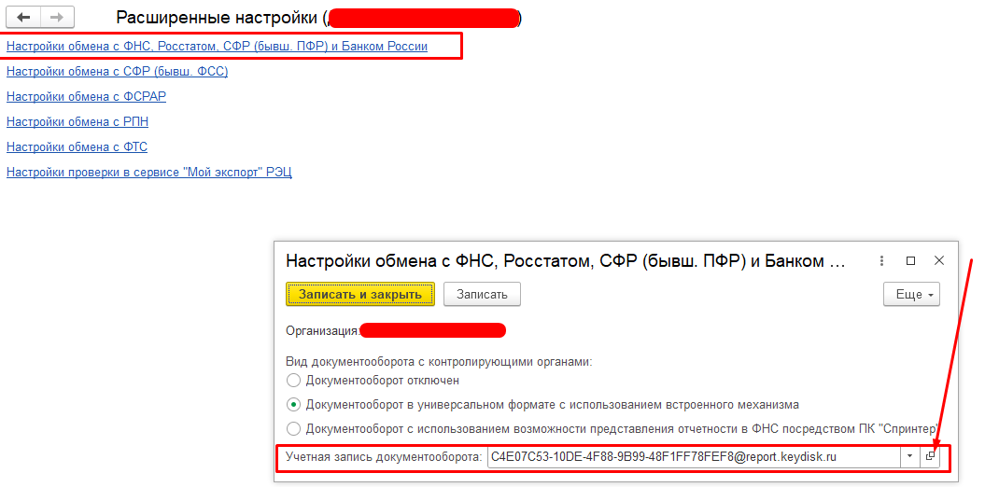

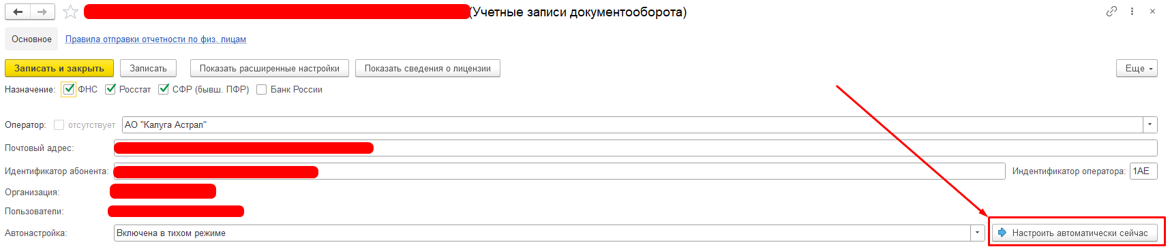

Сдача отчетности в СФР (ФСС и ПФР)
Регистрация МЧД в СФР
Роль Бухгалтер
Необходимо перейти в раздел «Учет и отчетность» – «1С-Отчетность» на закладке «Уведомления» по команде «Создать» в открывшейся форме «Виды уведомлений» из папки МЧД следует выбрать значение «Машиночитаемая доверенность (СФР, бывш. ФСС)».
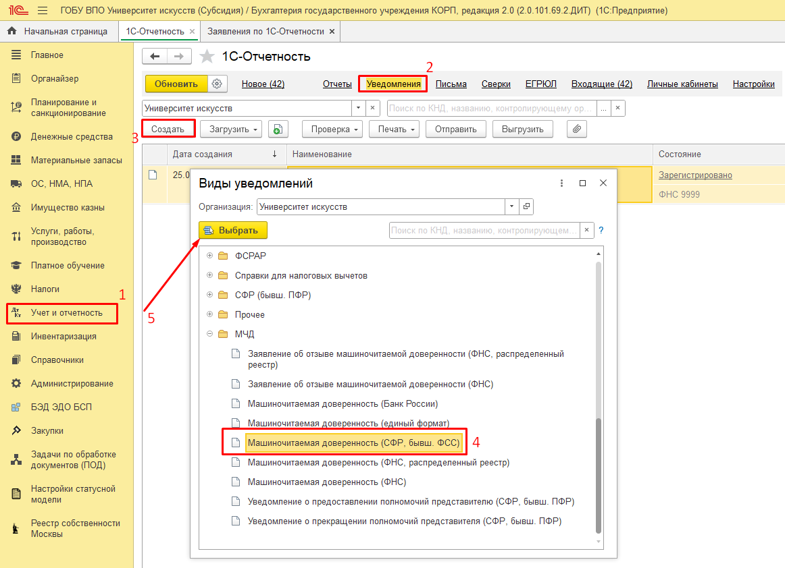
Далее заполнить сведения, подписать сертификатом доверителя (ЮЛ с ФИО) и выгрузить по аналогии с МЧД для ФНС
После успешной регистрации МЧД, необходимо в настройках с фондом указать, что используется несколько сертификатов для подписания и сам сертификат с доверенностью.

Необходимо перейти в раздел «1С-Отчетность» – «Настройки» – «Настройки обмена с контролирующими органами» – выбрать действующую настройку
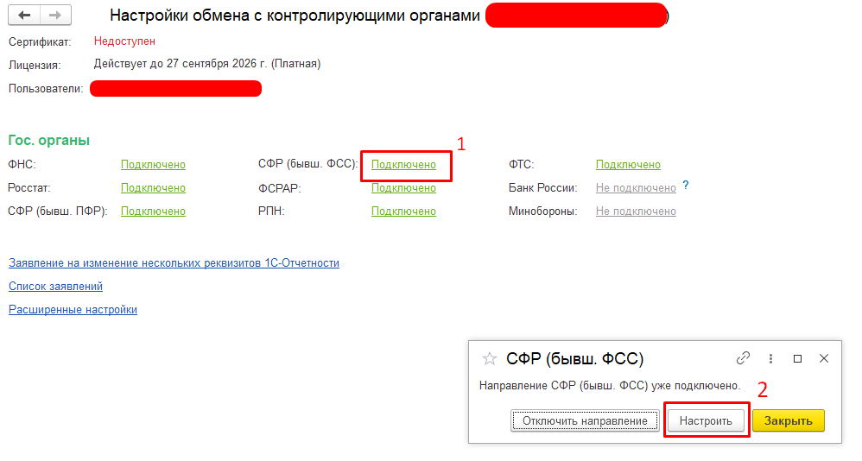
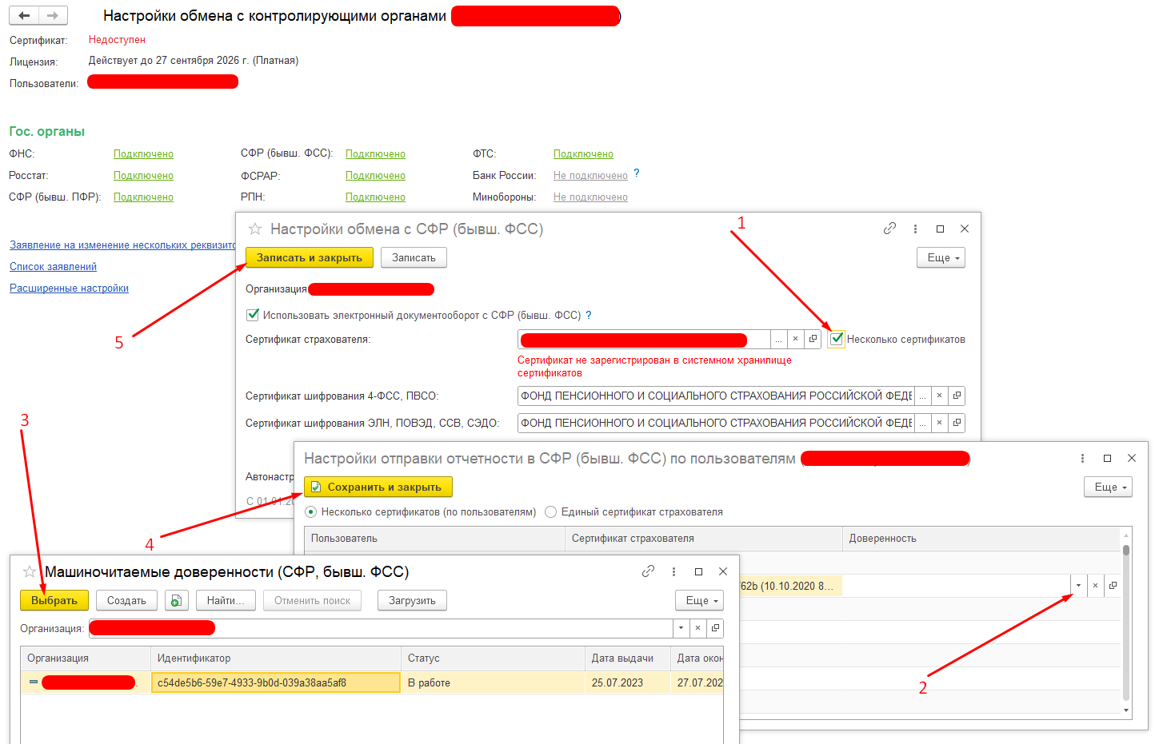

Роль Руководитель (ЭП ЮЛ с ФИО)
Подписать и отправить по аналогии с МЧД для ФНС.
Для отправки МЧД в (СФР, бывш. ПФР) переходим в раздел «Учет и отчетность» – «1С-Отчетность» на закладке «Уведомления» по команде «Создать» в открывшейся форме «Виды уведомлений» из папки МЧД следует выбрать значение «Уведомление о предоставление полномочий представителю (СФР, бывш. ПФР)».
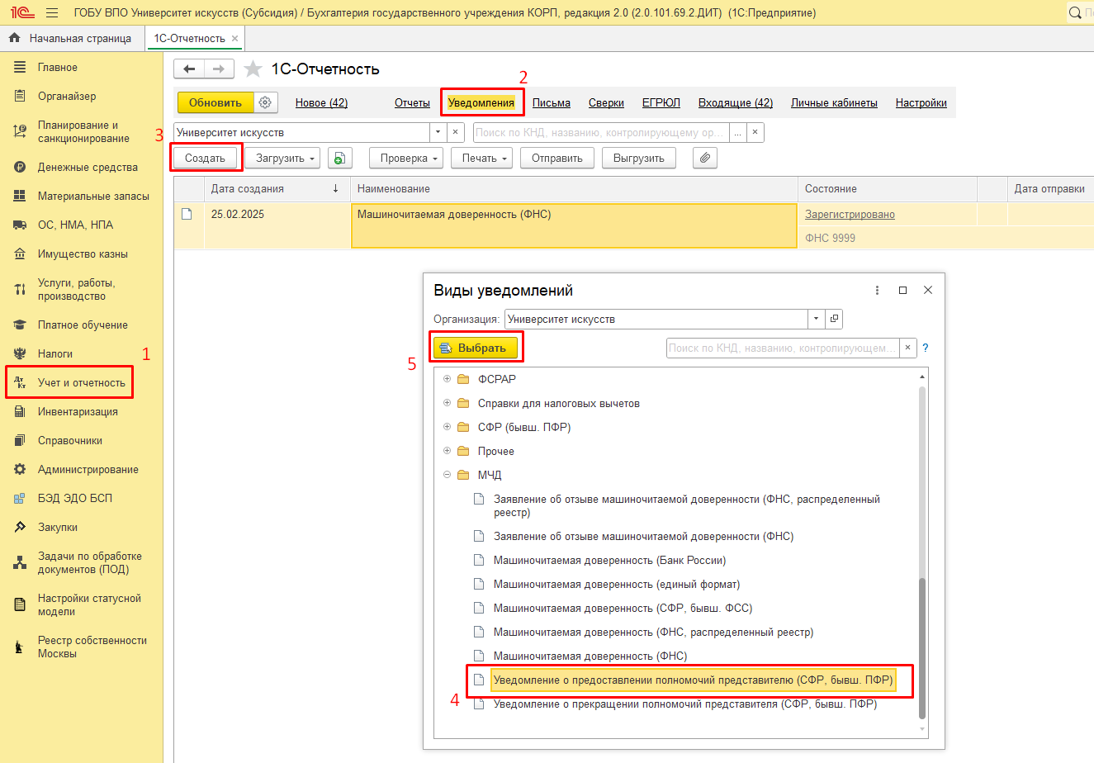
После отправки «Уведомление о предоставление полномочий представителю (СФР, бывш. ПФР)» дополнительных настроен не требуется.

Работа в модуле электронного документооборота
Внимание!
Сертификат физического лица должен содержать информацию о его должности. Для проверки данного пункта, необходимо зайти в сертификат и проверить («Администрирование» – «Обмен электронными документами» – «Настройки электронной подписи и шифрования». В форме списка сертификатов выбрать требуемый сертификат и выполнить действия, указанные на рисунке ниже.
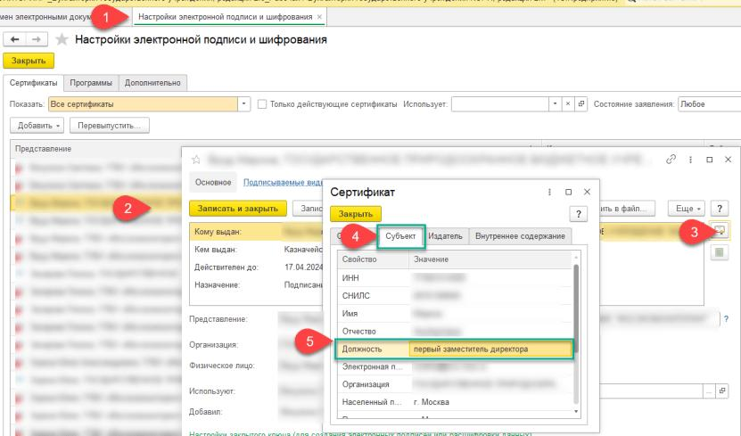
В случае отсутствия должности в сертификате потребуется выпустить новый сертификат. При добавлении сертификата с незаполненной должностью возникает ошибка:
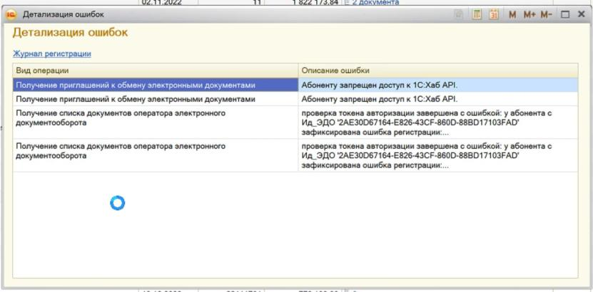

Регистрация МЧД для ЭДО
Роль Бухгалтер
Необходимо перейти в справочник «Организации» – «ЭДО» – «Машиночитаемые доверенности» и создать новую доверенность:
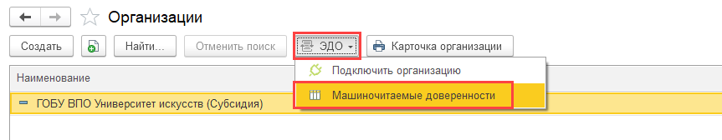
Заполнить обязательные реквизиты:
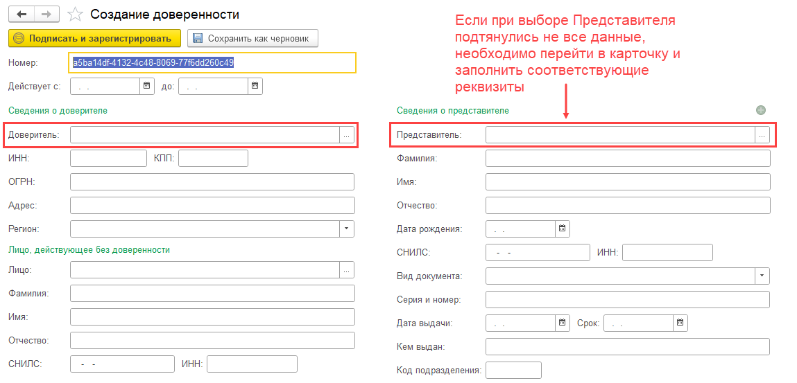
В доверенности можно указывать текстовое описание полномочий или выбирать их из классификатора полномочий МЧД.
Доверенность с полными полномочиями – это доверенность, в которой в табличной части «Полномочия» указано «Полные полномочия» или «Все полномочия».
В программе есть 2 варианта заполнения полномочий – Текстом вручную и Из классификатора полномочий ФНС. В одной МЧД нельзя поставить одновременно и машиночитаемые полномочия (из классификатора), и текстовые
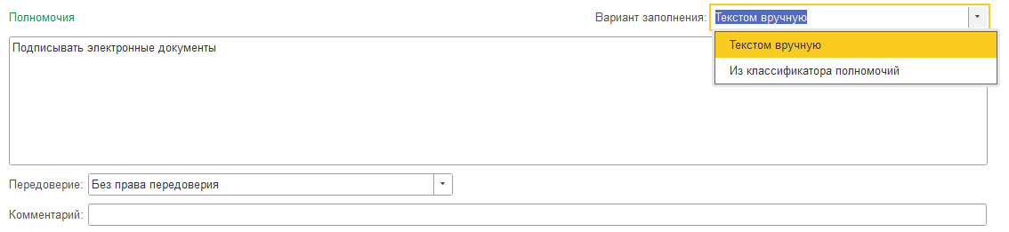

Ниже показан пример карточки МЧД с ограниченными полномочиями:

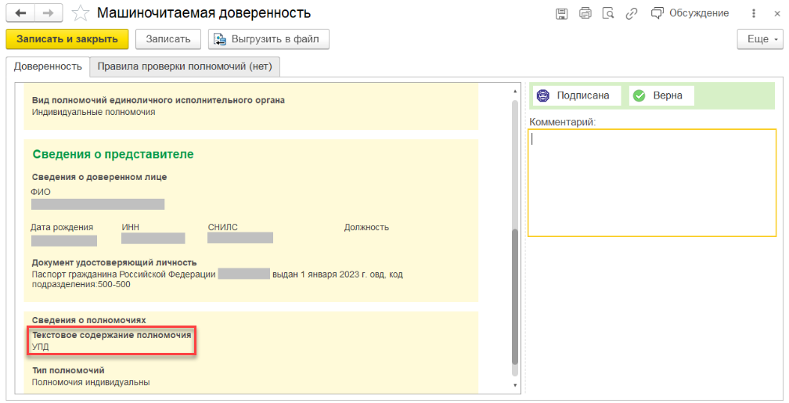
На вкладке «Правила проверки полномочий» можно увидеть настройки правил проверки полномочий для данной доверенности:
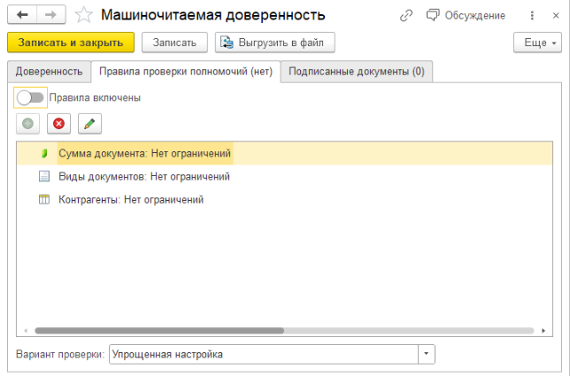

С помощью флажка «Правила включены» можно включать или выключать настроенные правила проверки полномочий МЧД:
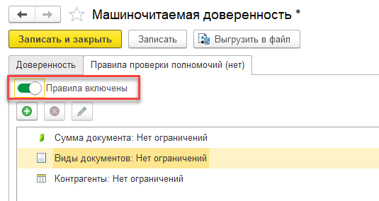
Выключение правил может быть полезно, например, если в них есть сомнения, но не хочется удалять их полностью.
Если правила проверки будут отключены у конкретной МЧД, программа вернет ошибку и проинформирует о необходимости настройки правил проверки, даже если это МЧД с полными правами.
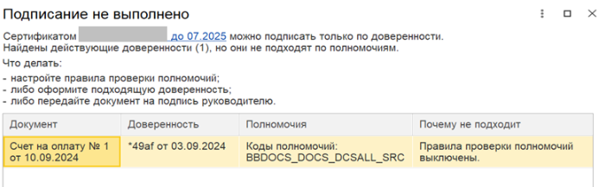
Исключение необходимости настройки правил, возможно, в случае наличия текстовых полномочий «Полные права», «Подписывать электронные документы», «Все полномочия» и отключенной настройки Отключить автоматическое доверие полным полномочиям («Администрирование» - «Настройка параметров учета» - «Обмен данными и интеграция»):
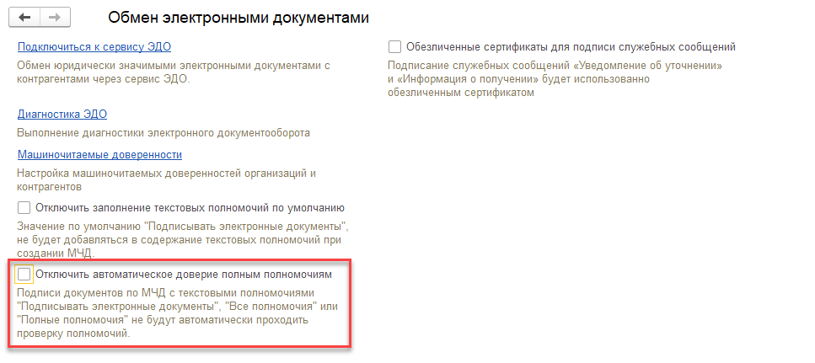
Типовые правила проверки полномочий
При отсутствии в МЧД ручных правил проверки полномочий, будут использоваться типовые правила. Во время создания или загрузки МЧД, в которой находятся полномочия из классификатора с настроенными правилами, они будут скопированы в доверенность.
В окне правил проверки можно увидеть, что используются типовые правила, а также для какого полномочия из классификатора используется данное правило:
● Используются типовые правила - означает наличие типовых правил в МЧД один к одному:
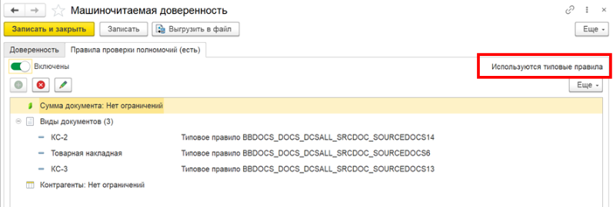
● Используется типовые и ручные правила – означает наличие типовых правил в МЧД, которые дополнены пользователем вручную:
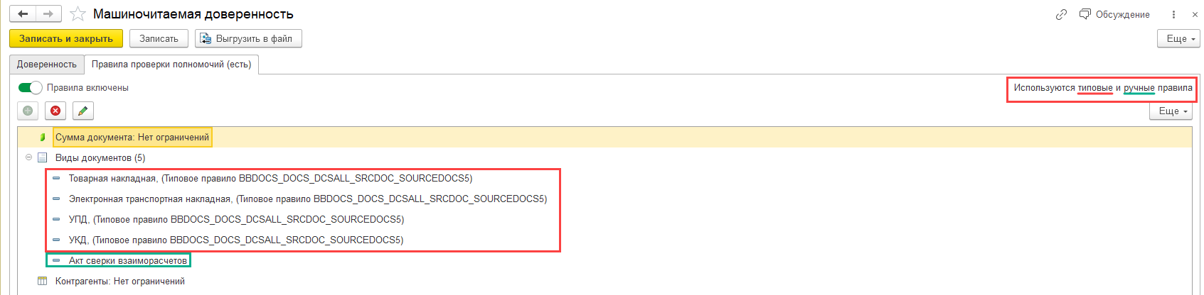
● Используются ручные правила, но есть типовые – означает наличие только ручных правил проверки в МЧД, при этом есть возможность добавить к ним типовые.
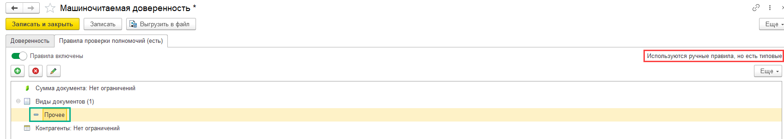

Выбор полномочий

Рассмотрим на примере кода полномочия «BBDOCS_DOCS_DCSALL_SRCDOC_SOURCEDOCS5» (Подписывать товарные, товарно-транспортные, транспортные накладные, универсальные передаточные документы (УПД)):
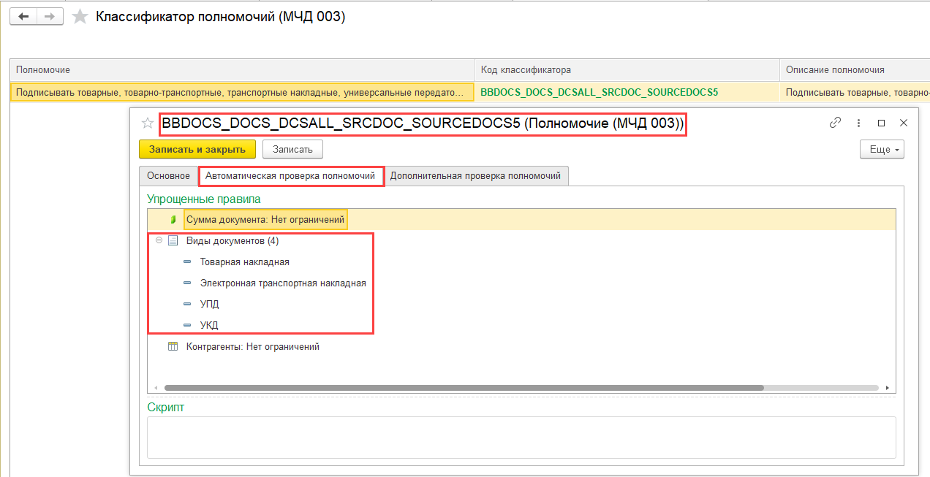

При выборе данного кода полномочия в МЧД на вкладке «Правила проверки полномочий» автоматически заполнятся виды документов: Товарная накладная; Электронная транспортная накладная; УПД; УКД.

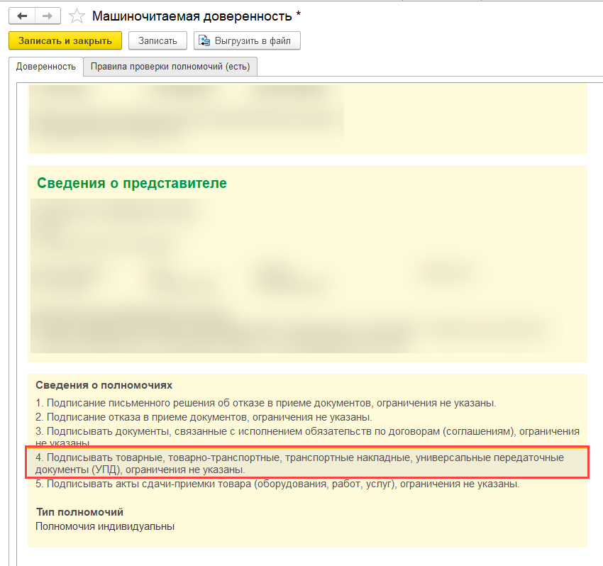

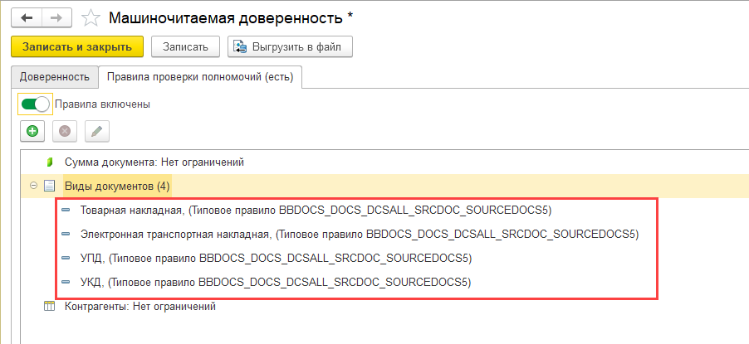

К автоматически заполненным объектам рекомендуется вручную добавить виды документов, которые участвуют в ЭДО, но отсутствуют в типовых кодах полномочий. Например, Счет-фактура; Акт о приеме-передаче объектов НФА; Прочее и т.д.

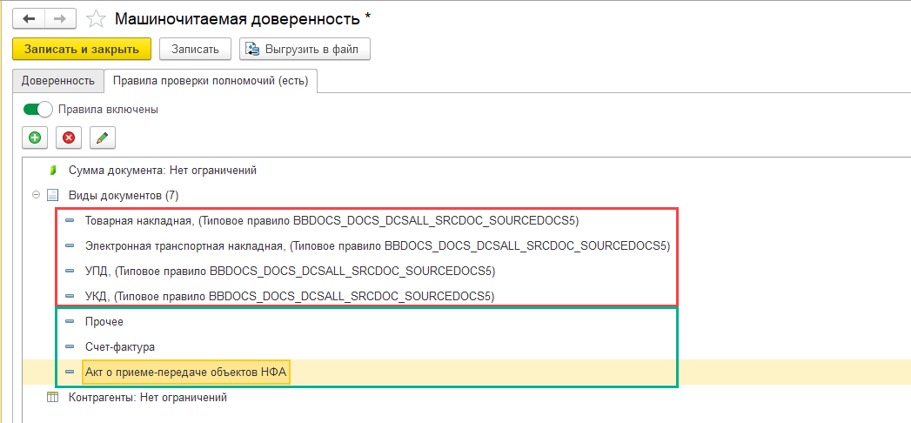

Перечень типовых полномочий, в которых заполнена «Автоматическая проверка полномочий»:
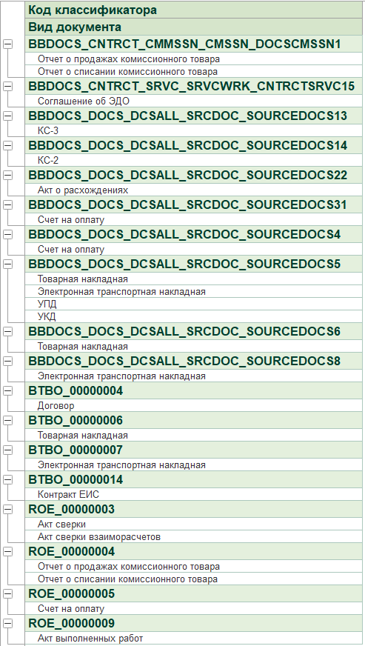

После заполнения обязательных реквизитов и выбора полномочий необходимо «Подписать и зарегистрировать»:
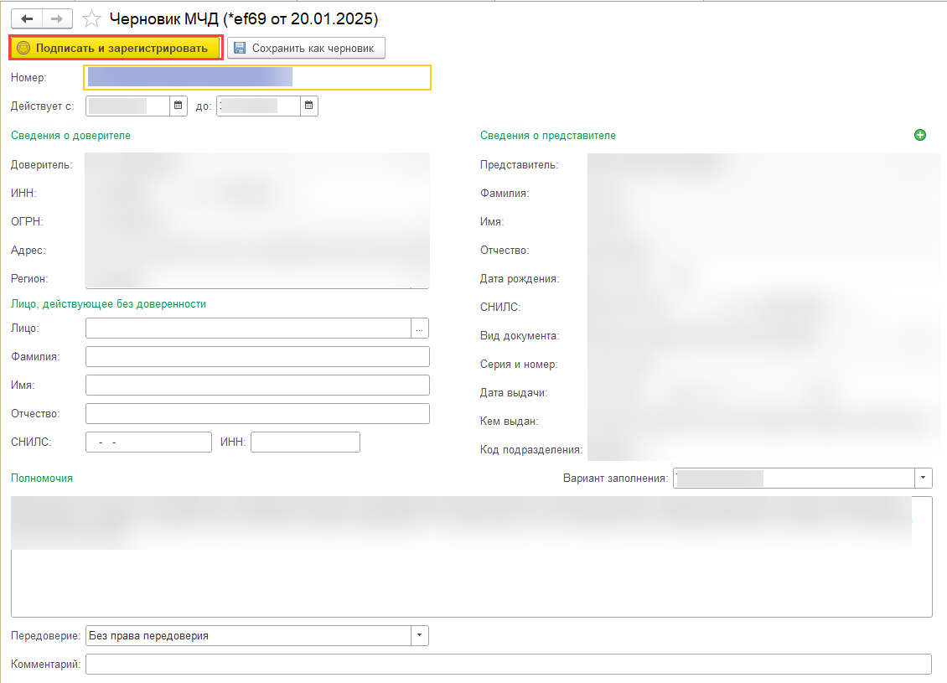
Обновление статуса производится в ручном режиме.
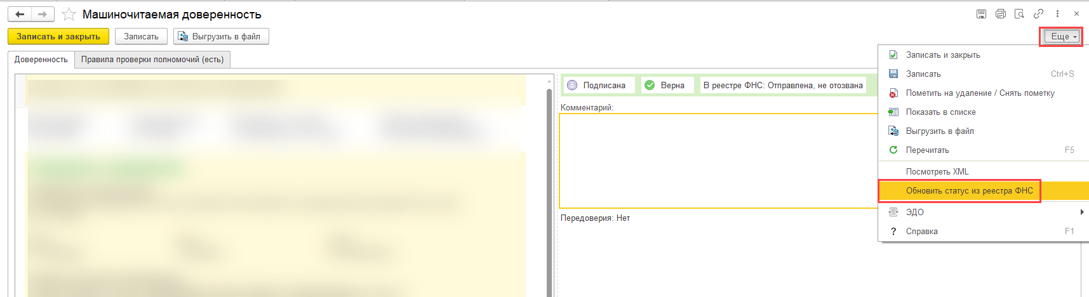
Обратите внимание, что во время регистрации МЧД находится в статусах «Подписана» и «В реестре ФНС: Отправлена». Через 3–5 минут после отправки необходимо зайти в отправленную МЧД и проверить статус регистрации «Еще» – «Обновить статус из реестра ФНС». Как только МЧД будет зарегистрирована, в ее карточке появится соответствующий статус – «В реестре ФНС: Зарегистрирована» и кнопка «Отозвать». После регистрации МЧД перед первым ее использованием необходимо подождать около 15 минут.

Дополнительно: Вы можете загрузить доверенность из реестра ФНС, для этого воспользуйтесь командой «Загрузить из реестра ФНС».
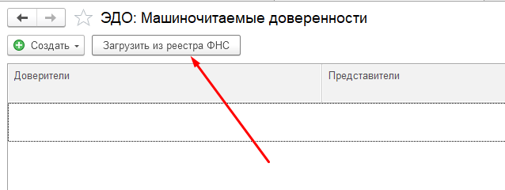
Введите реквизиты доверенности, а нажмите «Загрузить»
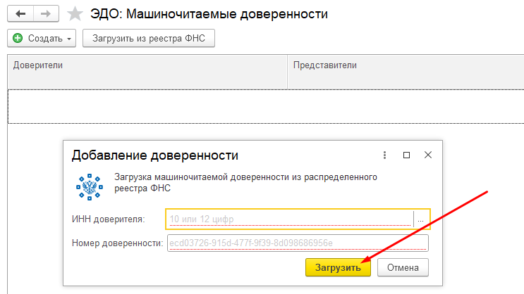

Роль Руководитель или любой пользователь кому доступен сертификат руководителя (ЭП ЮЛ с ФИО)
После регистрации МЧД необходимо в учетной записи ЭДО (Администрирование – Обмен электронными документами – Учетные записи ЭДО) добавить требуемый сертификат (физ. лица, на которого выпущена МЧД).
Если сертификат физ. лица уже добавлен, его необходимо удалить и добавить повторно для установки связи с МЧД (заполнится вкладка «Доверенность»). Данную операцию требуется выполнить по всем сертификатам в Учетной записи ЭДО, после чего «Записать и закрыть» УЗ ЭДО.
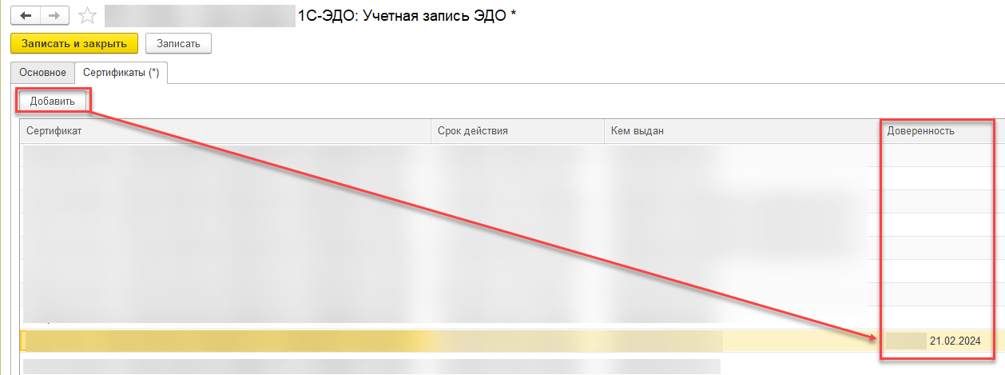
Важно! Настройкой обмена занимается либо администратор системы, либо ответственный сотрудник, у которого назначена роль Настройка параметров ЭД. Во время настройки необходим сертификат Руководителя!
Этапы по непосредственной работе с электронными документами - формирование, подписание, отправка, получение могут выполнять пользователи системы, у которых назначена роль Выполнение обмена ЭД.

Дополнительная информация
- В настройках ЭП обязательно должен быт заполнен реквизит «Физическое лицо». В карточке физ. лица должны быть заполнены паспортные данные и СНИЛС.
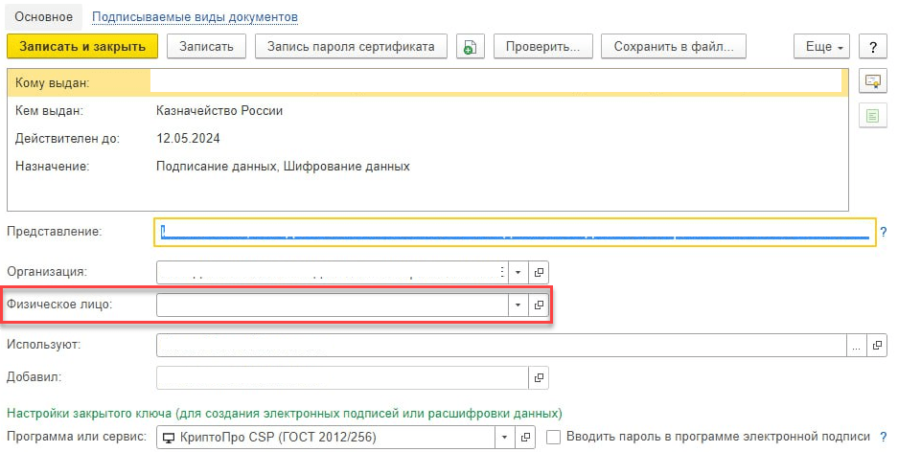
При заполнении Серия паспорта вносится в формате «99 99», номер «999999», Код подразделения как в паспорте - через дефис. Тип документа – «Паспорт гражданина РФ». В поле «Организация (Представитель)» ничего заполнять не нужно.

- МЧД подписывается сертификатом руководителя организации. ЭП руководителя должна быть подключена к 1С-Отчётности для отправки МЧД в ФНС, СФР (ФСС, ПФР).
- При отправке МЧД в СФР (ФСС) пакет необходимо подписывать ЭП руководителя, содержащей ИНН физ. лица и юр. лица. Данные ограничения обусловлены требованиями сервиса СФР (ФСС).
